BITÁCORA DIARIA DE DESARROLLO
Una bitácora por alumno y por jornada. Completa con hechos observables, no con afirmaciones vagas. Duplica el archivo para el siguiente día.
PERSONA / EQUIPO | SESIÓN / FECHA | TIEMPO Y TICKETS
Nombre: Harim Jesús Enrique Dueñas Dávila  Grupo / equipo: 7 – A | Día #: 2  Fecha: 15/10/2026 | Horas efectivas: 1:55  Tickets: BUG-001, BUG-002 y BUG-003

1. Objetivo y actividades de hoy
¿Cuál era la meta de hoy y qué hiciste realmente? Divide en actividades concretas. Si no resolviste, indica qué investigaste.
HORA APROX. | ACTIVIDAD EJECUTADA | RESULTADO / ESTADO
2:55pm – 3:24pm | Ubicar la causa de cada bug en lib/ y definir el plan de commits. | Plan: una rama por ticket y 4 commits de código. Paso antes de comprobar las hipótesis del Día 1.
3:25pm – 3:49pm | Reproducir y corregir BUG-001 en la rama fix/nexasoft/bug-001-persistir-estado. | Se agrega el guardado en cambiarEstado y se prueba en la app. Commit 545e29f (3:43pm); PR #1 mergeado (3:50pm, 95ba638).
3:50pm – 4:09pm | Corregir BUG-002 en la rama fix/nexasoft/bug-002-busqueda, en dos commits. | 176e71f (4:00pm) ignora mayúsculas y espacios sobrantes; 269e849 (4:03pm) revisa también la descripción. PR #2 mergeado (4:10pm, 4b0d340).
4:10pm – 4:20pm | Corregir BUG-003 en la rama fix/nexasoft/bug-003-contador-pendientes. | Se elimina el contador de pendientes. Commit 26c94f4 (4:18pm); PR #3 mergeado (4:20pm, 3e8ce6d).
4:20pm – 4:50pm | Redactar la bitácora del Día 2 y ordenar las evidencias. | Bitácora armada con los requisitos correspondientes.

2. Problema observado y reproducción
Separa comportamiento actual de esperado. Señala ticket, registro y pasos exactos. Si tu sesión fue de funcionalidades, describe la condición previa y el comportamiento requerido.
TICKET + PASOS PARA REPRODUCIR | ACTUAL / ESPERADO
Ticket: BUG-001  - Abrir la app con flutter run -d chrome --web-port 5000.  - En la lista, abrir INC-101 (estado "Pendiente").  - Cambiar "Estado actual" a "Resuelta".  - Recargar la página con F5 y abrir INC-101 otra vez. | Antes de la corrección: tras la recarga INC-101 volvía a "Pendiente" (E3 a E5 del Día 1).  Después: INC-101 se queda en "Resuelta" (E1 a E3); una incidencia nueva también sigue en la lista tras recargar (E16).  Esperado: el estado se conserva.
Ticket: BUG-002  - Abrir la app y quedarse en la lista principal.  - Escribir en "Buscar incidencias": wifi, WiFi Intermitente, túnel y un texto con espacios al inicio y al final; después dejar el campo vacío.  - Revisar los registros que aparecen en cada caso. | Antes de la corrección: "wifi", "Wifi" y "túnel" daban 0 registros (E6 a E8 del Día 1).  Después: "wifi", "WiFi Intermitente" y " wifi " encuentran INC-102 (E7, E9 y E10); "túnel", que está solo en la descripción, encuentra INC-106 (E8); con el campo vacío aparecen los 10 registros (E11).  Esperado: ignorar mayúsculas y espacios, y buscar en título y descripción.
Ticket: BUG-003  - Usar "Restablecer demostración" (tablero 5 / 2 / 3, 10 registros).  - Desde el detalle, cambiar INC-101 a "Resuelta" e INC-103 a "En proceso".  - Volver a la lista sin recargar y comparar el tablero con la lista. | Antes de la corrección: 5 pendientes, 3 en proceso y 4 resueltas, que suman 12 con 10 registros (E13 del Día 1).  Después: 3 / 3 / 4, que suman 10 y coinciden con la lista (E12).  Esperado: 3 pendientes, 3 en proceso y 4 resueltas.

3. Investigación, intentos y decisiones técnicas
Incluye al menos una hipótesis y una comprobación. Registrar un intento fallido también es evidencia de trabajo.
HIPÓTESIS / PRUEBAS REALIZADAS | HALLAZGOS / INTENTOS QUE NO FUNCIONARON
BUG-001: cambiarEstado cambia el estado en memoria y no lo guarda en el almacenamiento local, por eso se pierde al recargar. | Se agrega await datos.guardar(incidencias) al final de la funcipon cambiarEstado (gestor_incidencias.dart, L32-39), igual que hace la función crear. Tras recargar la página, INC-101 sigue en "Resuelta" (E3) y los estados cambiados se conservan al abrir la app en una pestaña nueva (E4). La hipótesis del Día 1 se confirma.
BUG-002: buscar compara el texto tal cual y solo contra el título. | Primero se pasan a minúsculas el texto buscado y el título y se recortan los espacios (176e71f): "wiF", "wifi" y " wifi " encuentran INC-102 (E5, E7 y E10). Después se agrega la descripción (269e849): "túnel" y "El personal remoto", que están solo en la descripción de INC-106, la encuentran (E8 y E6). La hipótesis se confirma.
BUG-003: el contador cantidadPendientes se calcula al iniciar y al crear, pero cambiarEstado no lo actualiza. | Se elimina el contador y contar cuenta siempre desde la lista (26c94f4). Tras cambiar dos estados sin recargar, el tablero marca 3 / 3 / 4 (E12) y suma 10. Al crear una incidencia, “Pendientes” sube de 5 a 6 (E15) y se mantiene al recargar (E16). La hipótesis se confirma. Se descartó actualizar el contador dentro de cambiarEstado, porque cualquier otra forma de cambiar el estado que se agregue después tendría que acordarse de hacer lo mismo.

4. Cambios y trazabilidad
TICKET | ARCHIVOS / COMPONENTES REVISADOS O CAMBIADOS | COMMIT / ESTADO
BUG-001 | lib/services/gestor_incidencias.dart (cambiarEstado, L32-39): se agrega al final await datos.guardar(incidencias); porque el cambio de estado solo se guardaba en memoria. Es una línea nueva. | 545e29f · Se guarda el cambio de estado en cambiarEstado  Merge 95ba638 (PR #1)  Rama fix/nexasoft/bug-001-persistir-estado
BUG-002 | lib/services/gestor_incidencias.dart (buscar, L15-18): el texto buscado y el título se pasan a minúsculas y se recortan los espacios (176e71f); después la comparación incluye la descripción (269e849). | 176e71f · La búsqueda ignora mayúsculas y espacios sobrantes  269e849 · La búsqueda también funciona con la descripción  Merge 4b0d340 (PR #2)  Rama fix/nexasoft/bug-002-busqueda
BUG-003 | lib/services/gestor_incidencias.dart (L7, iniciar L11-12, contar L29 y crear L55): se eliminan cantidadPendientes y las 5 líneas que lo usaban; contar cuenta siempre desde la lista.  lib/ui/pantalla_principal.dart (tablero, L146-148): sin cambios, sigue llamando a contar. | 26c94f4 · El tablero cuenta los pendientes desde la lista  Merge 3e8ce6d (PR #3)  Rama fix/nexasoft/bug-003-contador-pendientes
Flujo de Git (sin ticket) | Cada ticket sale de Enrique/Trabajo-General en su propia rama, se sube a GitHub y se mergea con un Pull Request en el repositorio propio (HarimDuenas/Dispositivos-Moviles-2026), esto en casos reales después de hacer lo que el cliente solicito se mergearia a la rama de Dev para que pudiese ser revisada. | Tres PR mergeados (#1, #2 y #3) y 4 commits de código (E17).
Describe por qué hiciste los cambios; no basta poner “se corrigió”. Puedes ampliar el documento si lo necesitas.

5. Evidencias visuales
Inserta capturas propias y legibles reemplazando cada recuadro. Toda imagen debe indicar ticket, ID, acción y resultado. Puedes añadir más evidencias en páginas nuevas.
E1 · BUG-001 · ANTES DEL CAMBIO, CON LA CORRECCIÓN APLICADA
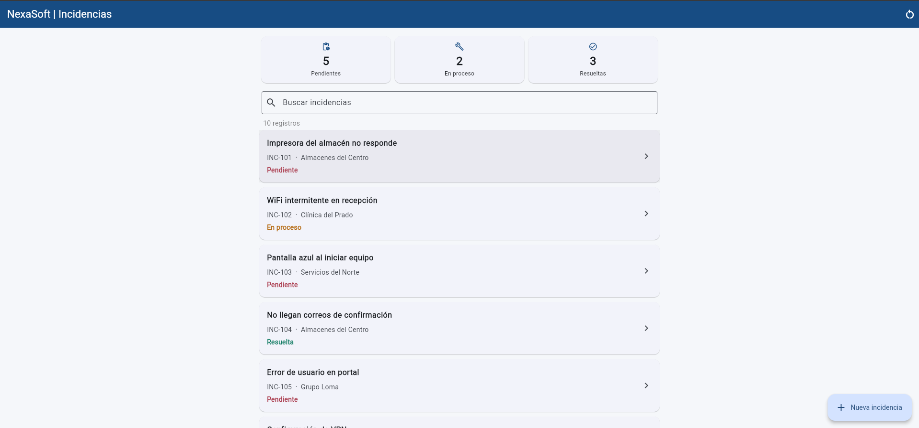
Ticket: BUG-001 ID/escenario: INC-101 Qué demuestra: Punto de partida de la prueba con la corrección aplicada: INC-101 está en "Pendiente" y el tablero marca 5 pendientes, 2 en proceso y 3 resueltas Fecha: 15/10/2026
E2 · BUG-001 · CAMBIO A "RESUELTA" EN EL DETALLE
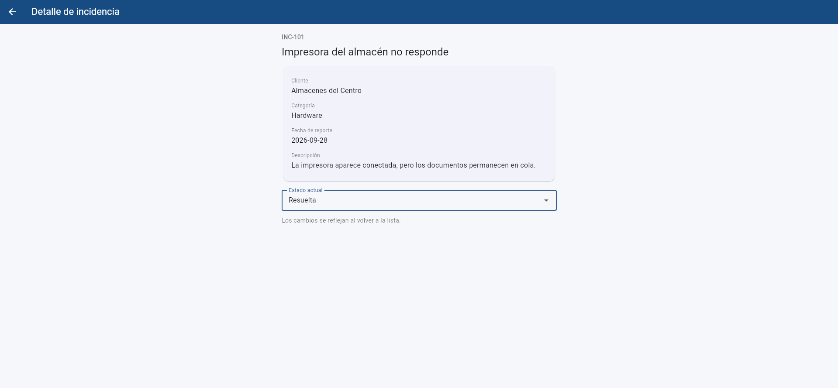
Ticket: BUG-001 ID/escenario: INC-101 Qué demuestra: Se cambia "Estado actual" a "Resuelta" desde el detalle Fecha: 15/10/2026
E3 · BUG-001 · DESPUÉS DE RECARGAR (F5)
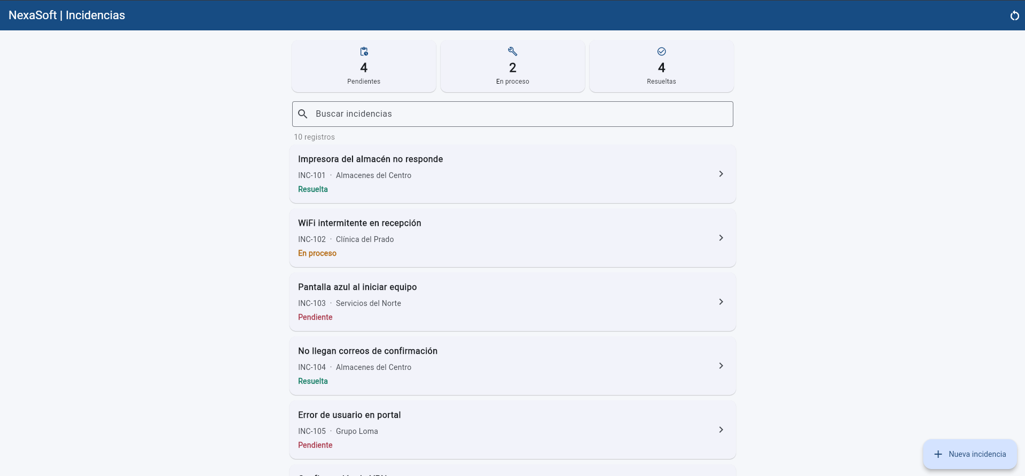
Ticket: BUG-001 ID/escenario: INC-101 Qué demuestra: Tras recargar con F5, INC-101 sigue en "Resuelta" y los demás registros visibles (INC-102 a INC-105) conservan su estado. Antes de la corrección volvía a "Pendiente" (E5 del Día 1) Fecha: 15/10/2026
E4 · BUG-001 · ESTADO CONSERVADO EN UNA PESTAÑA NUEVA
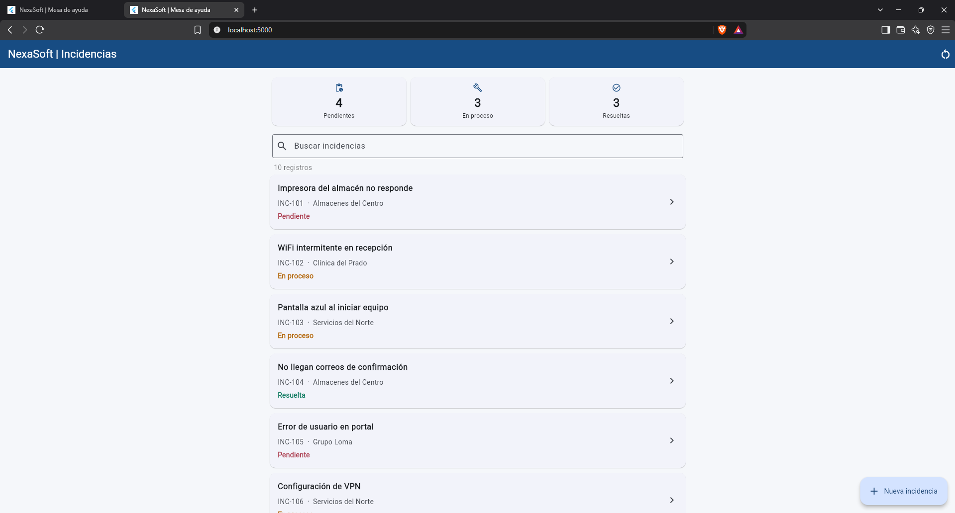
Ticket: BUG-001 ID/escenario: INC-103 en "En proceso" e INC-101 en "Pendiente", app abierta de nuevo en una pestaña nueva de localhost:5000 Qué demuestra: Los estados cambiados se conservan: INC-103 sigue en "En proceso" y el tablero marca 4 / 3 / 3, no los valores iniciales (5 / 2 / 3). Se abrió una pestaña nueva y no se cerró el navegador porque la app de desarrollo se detiene al cerrarlo Fecha: 15/10/2026
E5 · BUG-002 · BÚSQUEDA "wiF"
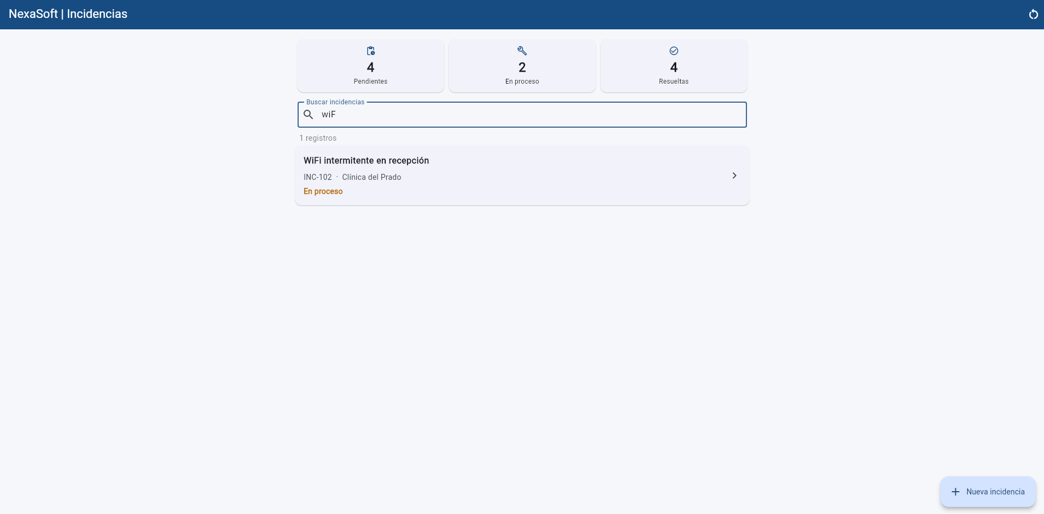
Ticket: BUG-002 ID/escenario: búsqueda "wiF" (mayúsculas y minúsculas mezcladas) Qué demuestra: Aparece INC-102 "WiFi intermitente en recepción", 1 registro. Antes de la corrección la búsqueda exigía las mayúsculas del título (E6 a E10 del Día 1) Fecha: 15/10/2026
E6 · BUG-002 · BÚSQUEDA SOLO EN LA DESCRIPCIÓN
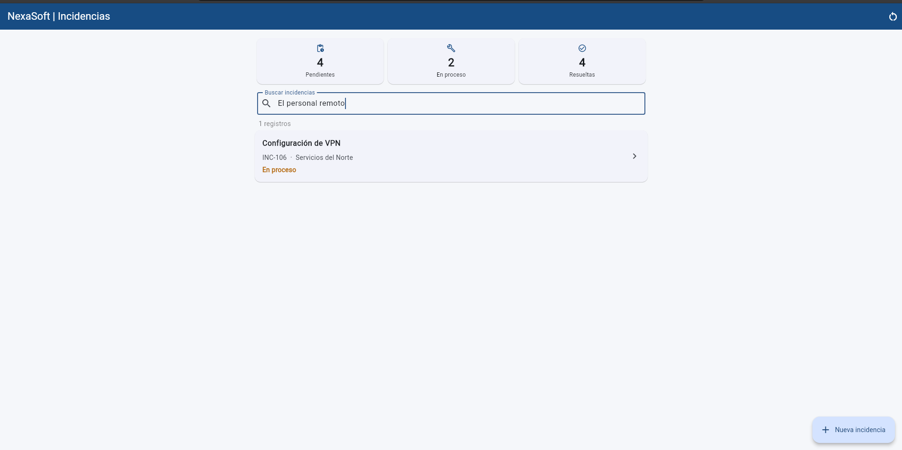
Ticket: BUG-002 ID/escenario: búsqueda "El personal remoto" Qué demuestra: Aparece INC-106 "Configuración de VPN", 1 registro. Ese texto está solo en la descripción de INC-106, no en el título Fecha: 15/10/2026
E7 · BUG-002 · BÚSQUEDA "wifi"
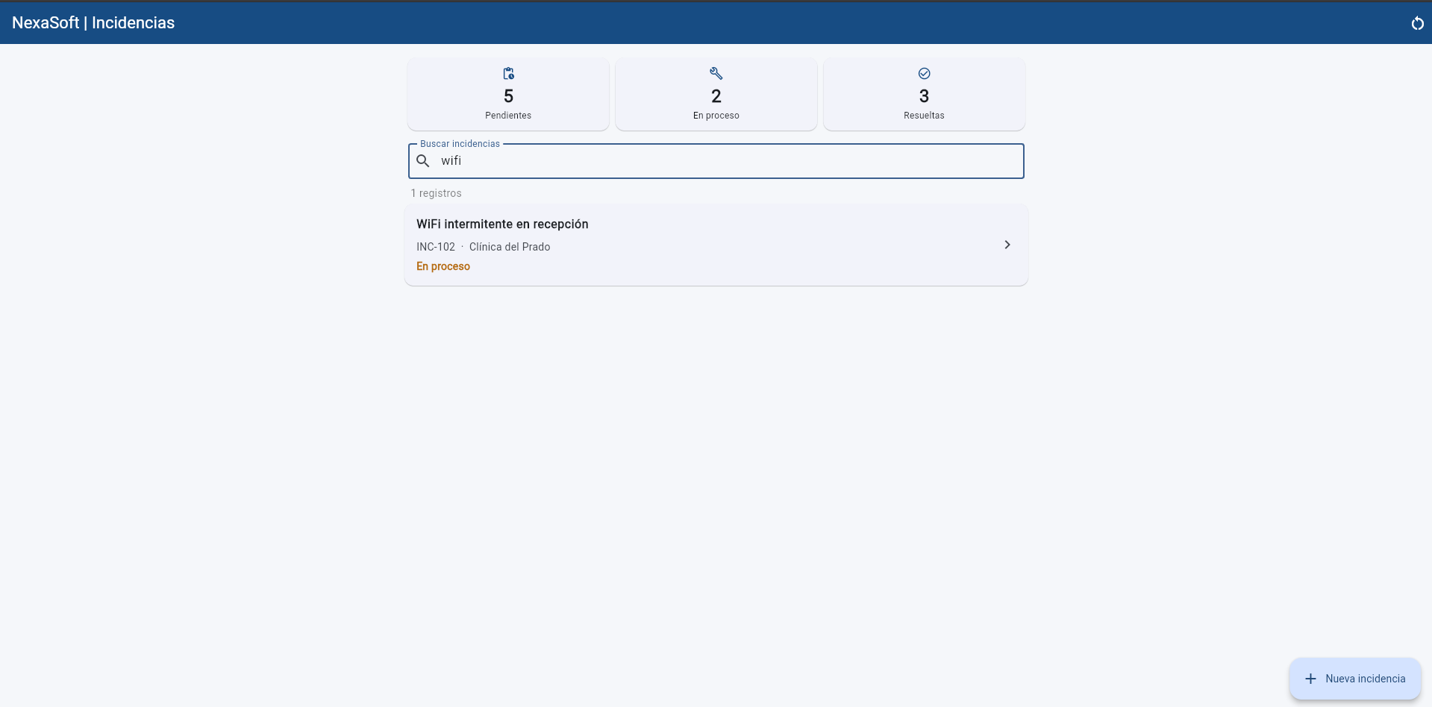
Ticket: BUG-002 ID/escenario: búsqueda "wifi" (todo en minúsculas) Qué demuestra: Aparece INC-102, 1 registro. Es el texto del reporte del cliente; antes daba 0 registros (E6 del Día 1) Fecha: 15/10/2026
E8 · BUG-002 · BÚSQUEDA "túnel"
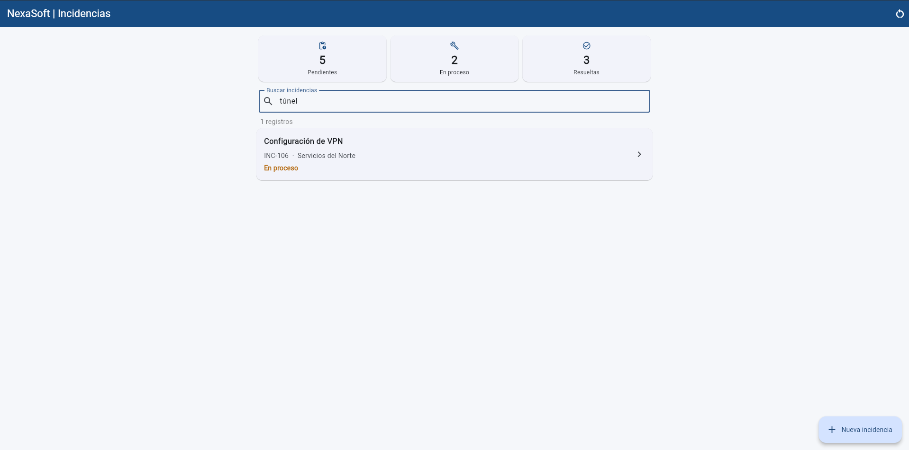
Ticket: BUG-002 ID/escenario: búsqueda "túnel" Qué demuestra: Aparece INC-106 "Configuración de VPN", 1 registro. La palabra está solo en la descripción; antes daba 0 registros (E8 del Día 1) Fecha: 15/10/2026
E9 · BUG-002 · BÚSQUEDA "WiFi Intermitente"
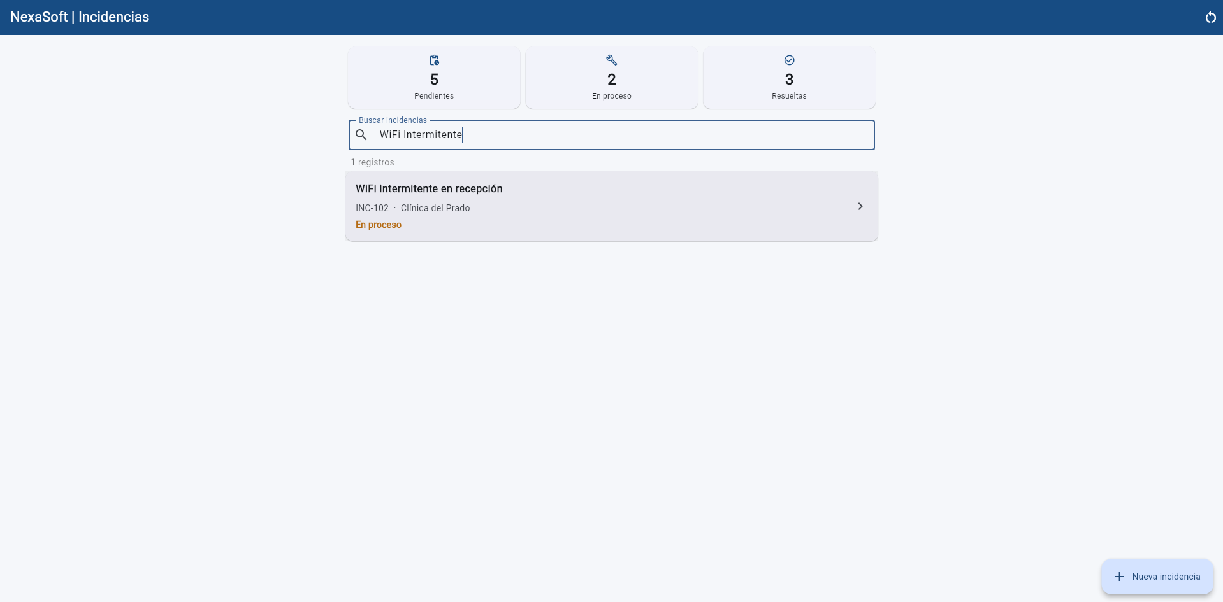
Ticket: BUG-002 ID/escenario: búsqueda "WiFi Intermitente" (I mayúscula) Qué demuestra: Aparece INC-102, 1 registro; antes daba 0 registros (E10 del Día 1) Fecha: 15/10/2026
E10 · BUG-002 · BÚSQUEDA CON ESPACIOS SOBRANTES
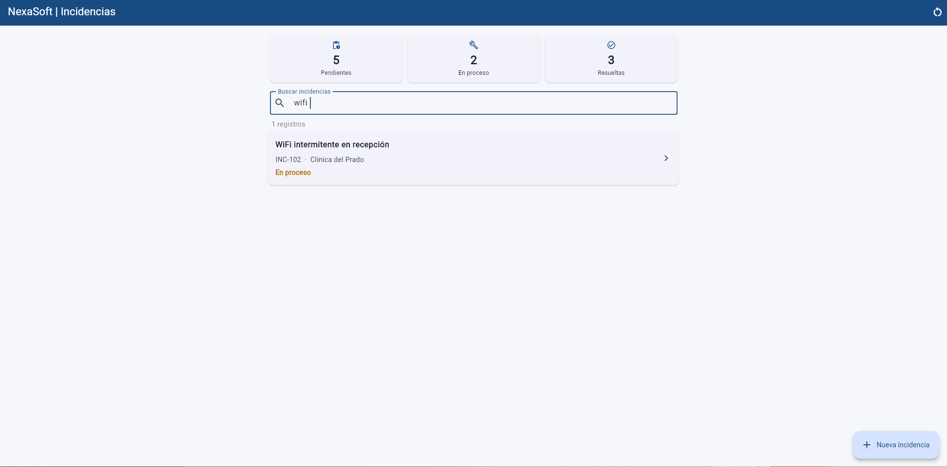
Ticket: BUG-002 ID/escenario: búsqueda " wifi " (con espacios al inicio y al final) Qué demuestra: Aparece INC-102, 1 registro: los espacios sobrantes se ignoran Fecha: 15/10/2026
E11 · BUG-002 · CAMPO DE BÚSQUEDA VACÍO
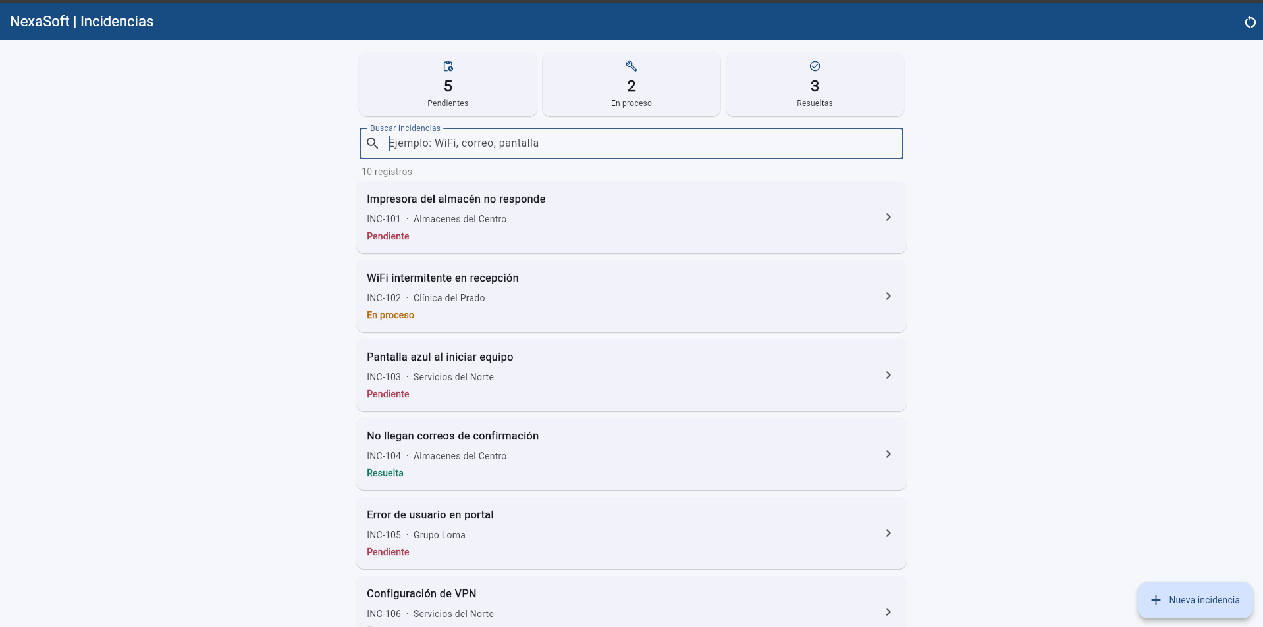
Ticket: BUG-002 ID/escenario: campo de búsqueda vacío Qué demuestra: Aparecen los 10 registros, sin descartar ninguno Fecha: 15/10/2026
E12 · BUG-003 · TABLERO TRAS CAMBIAR DOS ESTADOS (SIN RECARGAR)
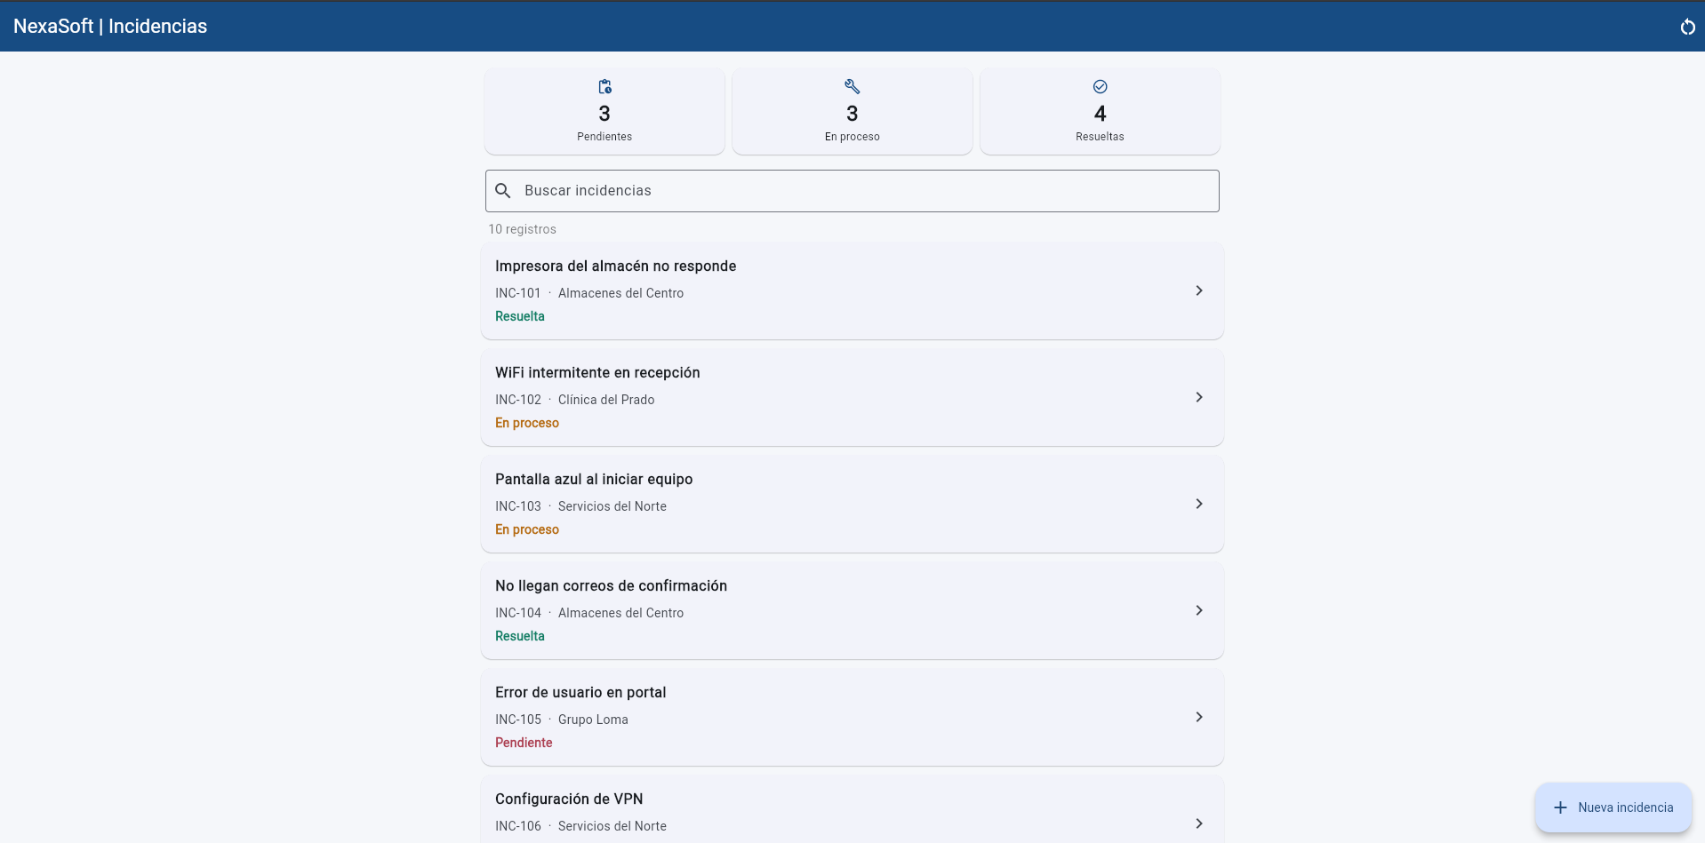
Ticket: BUG-003 ID/escenario: INC-101 cambiada a Resuelta e INC-103 a En proceso, sin recargar Qué demuestra: El tablero marca 3 pendientes, 3 en proceso y 4 resueltas (suman 10) y coincide con la lista. Antes marcaba 5 / 3 / 4 (E13 del Día 1) Fecha: 15/10/2026
E13 · BUG-003 · TABLERO TRAS CAMBIAR UN ESTADO (SIN RECARGAR)
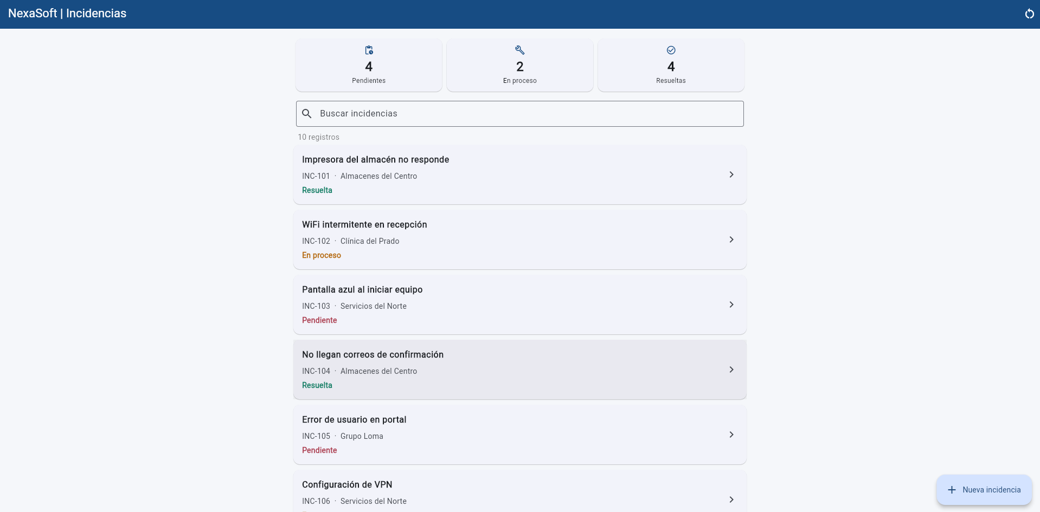
Ticket: BUG-003 ID/escenario: INC-101 cambiada a Resuelta, sin recargar Qué demuestra: Pendientes baja de 5 a 4 en cuanto cambia el estado y el tablero suma 10 Fecha: 15/10/2026
E14 · BUG-003 · INC-101 DE VUELTA A PENDIENTE
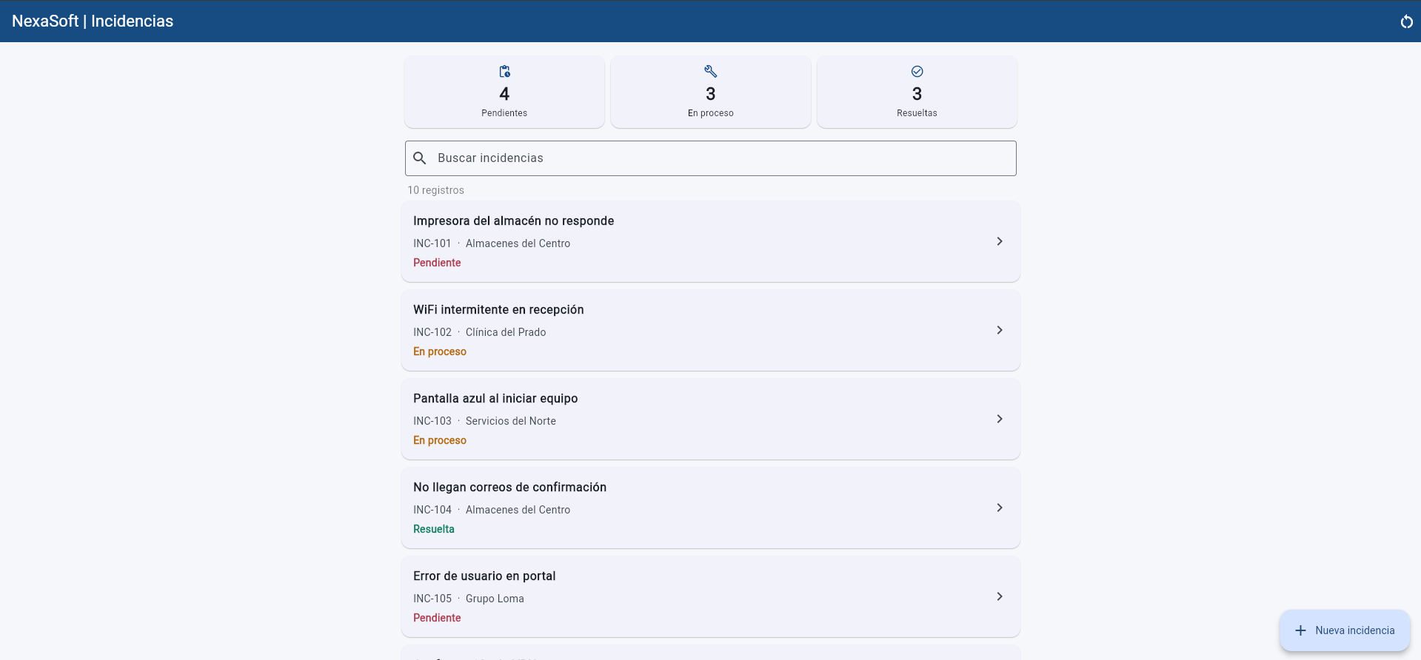
Ticket: BUG-003 ID/escenario: INC-101 cambiada de Resuelta a Pendiente, con INC-103 en En proceso, sin recargar Qué demuestra: El tablero marca 4 pendientes, 3 en proceso y 3 resueltas (suman 10) y coincide con la lista: al regresar INC-101 a Pendiente, Pendientes sube de 3 a 4 Fecha: 15/10/2026
E15 · BUG-003 · INCIDENCIA NUEVA
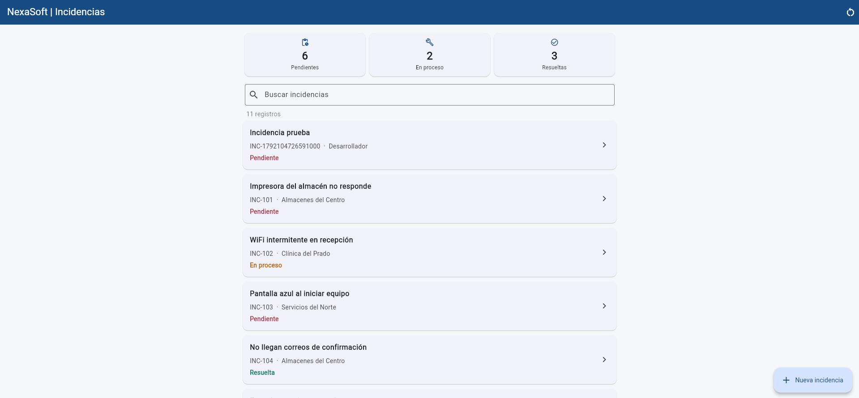
Ticket: BUG-003 ID/escenario: incidencia nueva "Incidencia prueba" (INC-1792104726591000) Qué demuestra: Tras crearla, Pendientes sube de 5 a 6 y la lista pasa de 10 a 11 registros; el tablero suma 11 Fecha: 15/10/2026
E16 · BUG-001 Y BUG-003 · INCIDENCIA NUEVA TRAS RECARGAR (F5)
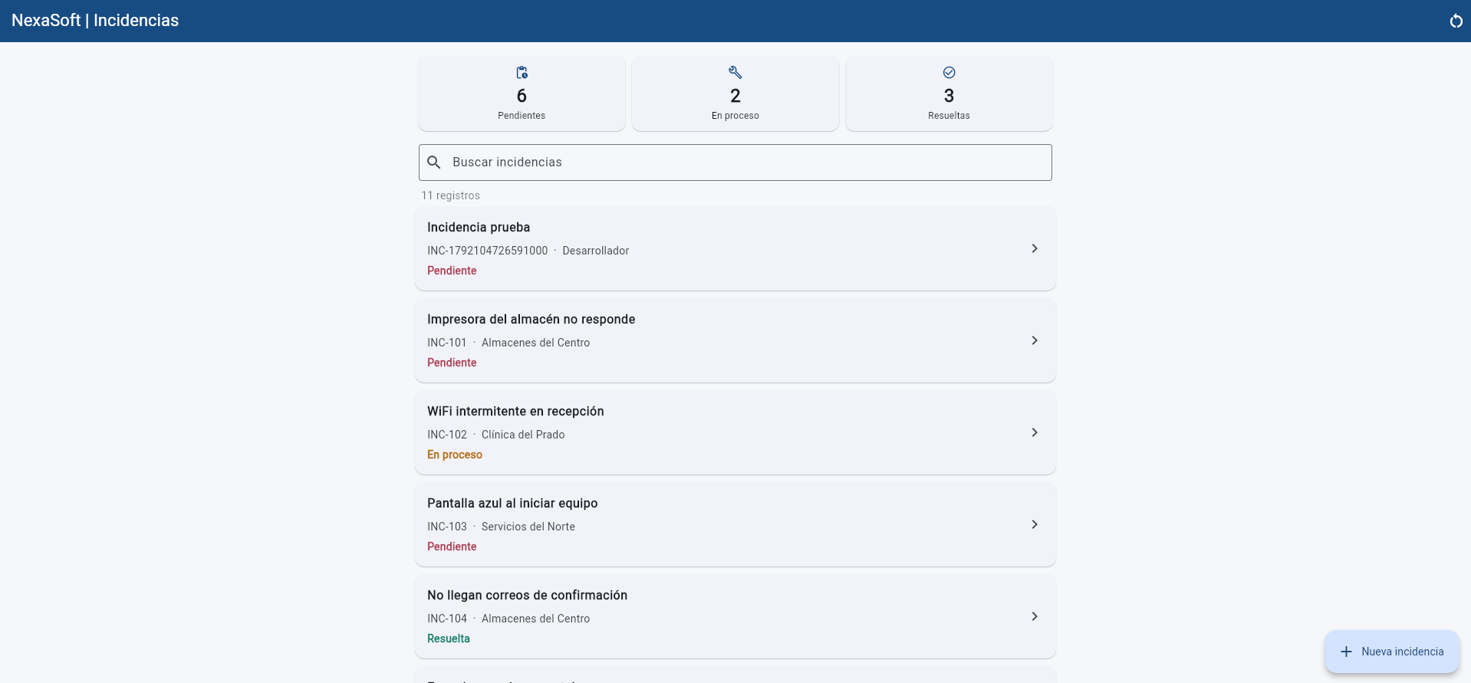
Ticket: BUG-001 y BUG-003 ID/escenario: incidencia nueva "Incidencia prueba", tras recargar con F5 Qué demuestra: La incidencia nueva sigue en la lista (11 registros) y el tablero queda igual: 6 pendientes, 2 en proceso y 3 resueltas Fecha: 15/10/2026
E17 · HISTORIAL DE GIT (git log --graph)
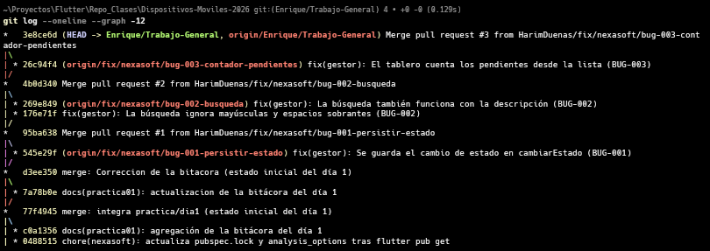
Ticket: Git (sin ticket) ID/escenario: git log --oneline --graph -12 en Enrique/Trabajo-General Qué demuestra: Los 4 commits de código (545e29f, 176e71f, 269e849 y 26c94f4) y los 3 merges de PR (95ba638, 4b0d340 y 3e8ce6d) sobre los commits del estado inicial del Día 1 Fecha: 15/10/2026

6. Matriz breve de pruebas
ESCENARIO / ENTRADA | ESPERADO | OBTENIDO | ¿PASÓ?
BUG-001: Cambiar INC-101 de "Pendiente" a "Resuelta" y recargar con F5 | Sigue en "Resuelta" | Sigue en "Resuelta" (E1 a E3) | Sí
BUG-001: Con estados cambiados (INC-103 en "En proceso"), abrir la app de nuevo en una pestaña nueva de localhost:5000 | Los estados cambiados se conservan | INC-103 sigue en "En proceso" y el tablero marca 4 / 3 / 3 (E4) | Sí
BUG-001: Crear una incidencia nueva y recargar | La incidencia sigue en la lista | Sigue en la lista (E16) | Sí
BUG-001: Cambiar INC-101 y revisar los demás registros | Los demás no cambian | INC-102 a INC-105 conservan su estado (E1 y E3) | Sí
BUG-002: buscar "wiF" | Muestra INC-102 | 1 registro: INC-102 (E5) | Sí
BUG-002: buscar "El personal remoto" (solo está en la descripción) | Muestra INC-106 | 1 registro: INC-106 (E6) | Sí
BUG-002: buscar "wifi" | Muestra INC-102 | 1 registro: INC-102 (E7) | Sí
BUG-002: buscar "túnel" | Muestra INC-106 | 1 registro: INC-106 (E8) | Sí
BUG-002: buscar "WiFi Intermitente" | Muestra INC-102 | 1 registro: INC-102 (E9) | Sí
BUG-002: buscar " wifi " (con espacios al inicio y al final) | Muestra INC-102 | 1 registro: INC-102 (E10) | Sí
BUG-002: dejar el campo de búsqueda vacío | Muestra los 10 registros | 10 registros (E11) | Sí
BUG-003: restablecer demostración, cambiar INC-101 a "Resuelta" e INC-103 a "En proceso", sin recargar | Tablero 3 / 3 / 4 (suman 10) | 3 / 3 / 4 (E12) | Sí
BUG-003: restablecer demostración y cambiar solo INC-101 a "Resuelta", sin recargar | Tablero 4 / 2 / 4 (suman 10) | 4 / 2 / 4 (E13) | Sí
BUG-003: desde ese estado, regresar INC-101 a "Pendiente" | Tablero 4 / 3 / 3 | 4 / 3 / 3 (E14) | Sí
BUG-003: crear una incidencia nueva | Pendientes sube en 1 | Pendientes sube en 1 (E15) | Sí
BUG-003: recargar la app | El tablero queda igual | El tablero queda igual (E16) | Sí

7. Uso de IA y confidencialidad
DECLARACIÓN | DETALLE OBLIGATORIO SI UTILIZASTE IA
¿Usaste IA? Sí [ X ] No [ ]  Herramienta: Claude (modelo Sonnet 5.5) | Objetivo de consulta: Ayudarme a la resolución efectiva para en caso de que se agreguen más cosas parecidas no tengan que cambiar tanto código y se pueda reutilizar, caso de los datos persistentes y la actualización del tablero, ayudarme a acomodar las pruebas dentro de la bitácora (con pruebas me refiero a las capturas).  Prompt resumido y sanitizado: Prompts de prueba como ejemplo para visualizar y aplicarla en el código real. La IA lee los prompts y genera el pequeño fragmento del código sin leer los archivos del proyecto. Ayudo a la agregación de las capturas de las pruebas de manera ordenanda.
Tipo de contenido compartido:  Otro: códigos de ejemplo para resolución de manera efectiva, capturas de la app. Nada compromete al código ni a sus credenciales. | Medidas de confidencialidad: El proyecto es una práctica con datos ficticios, no un sistema real de un cliente. La herramienta corre en la terminal de la computadora y solo lee los prompts propuestos y devuelve fragmentos de código de ejemplo; no tiene acceso a archivos del proyecto, contraseñas, claves, tokens ni configuraciones.
Respuesta aceptada / rechazada:  Aceptada: fragmentos de códigos utilizadas como ejemplo para la implementación dentro del proyecto y la reubicación de las imágenes para tenerlas de manera ordenada.  Rechazada: Se rechazo el acceso hacia el git local del proyecto para ver el git diff, se lo pase yo directamente ejecutado en terminal. | Comprobación propia: Se paso el fragmento de código de ejemplo el cual ayudo a la implementación real, se mandaron las capturas correspondientes a las pruebas para ser utilizadas dentro de la bitácora de manera ordenada y al final se pasó el git diff el cual no compromete el proyecto si no solo las ramas que se usaron. No se permitió acceso a comandos de git para seguridad del repositorio y lo que contiene.
Si NO utilizaste IA, marca No e indica brevemente cómo investigaste. No pegues código confidencial, prompts con datos privados ni conversaciones completas.

8. Cierre de jornada
ESTADO Y TRABAJO PENDIENTE | PRIMER PASO DE MAÑANA
Tickets concluidos: BUG-001, BUG-002 y BUG-003 corregidos, cada uno con su PR mergeado en Enrique/Trabajo-General (95ba638, 4b0d340 y 3e8ce6d).  Bloqueos o riesgos: Sin bloqueos técnicos. La persistencia del BUG-001 se probó con F5 y con una pestaña nueva; no se cerró el navegador por completo porque la app de desarrollo se detiene al cerrarlo. | Siguiente acción concreta: Día 3, implementar FEAT-001 (prioridad Baja, Media o Alta) en una rama nueva desde Enrique/Trabajo-General y adaptar la lectura de registros antiguos, que no traen prioridad.  ¿Qué evidencia falta conseguir?: Ninguna; todos los casos de la matriz tienen captura.

